
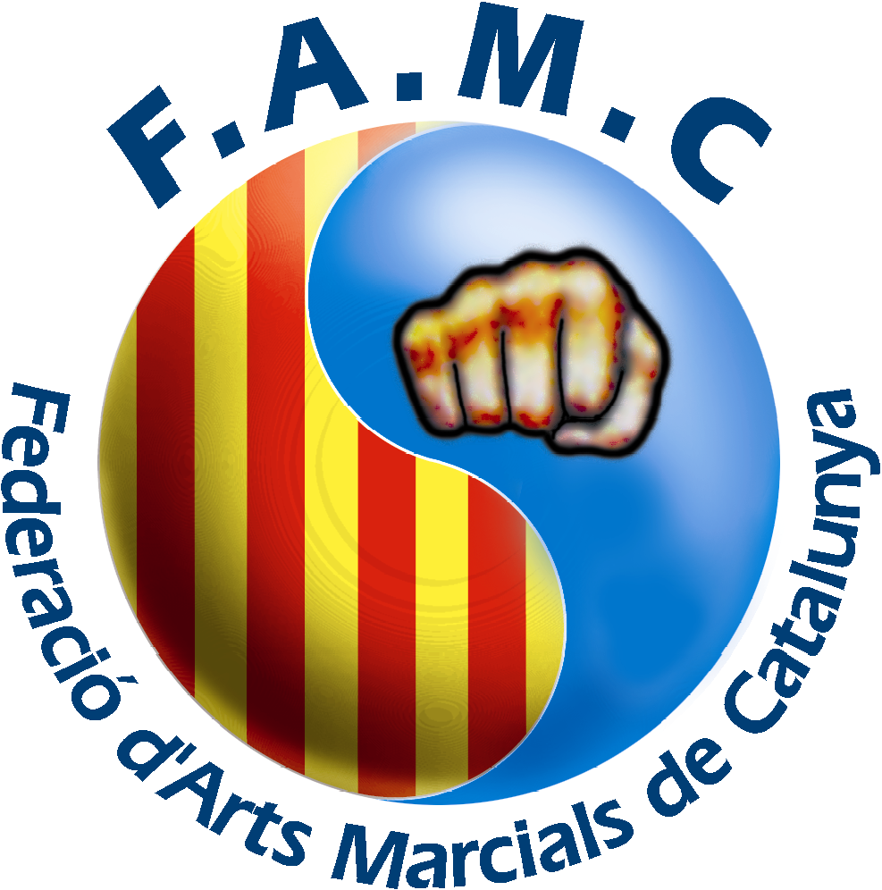
XXII OPEN INTERNACIONAL
DE TAEKWONDO
JORDAN-FAMC

ALEVIN-PRE-CADETE-CADETE-JUNIOR-SENIOR

- DIRECTOR DEL CAMPEONATO

Miguel Jordan ( + 34 630441170)

- DIRECTOR DE ARBITRAJE

Xavi Morè ( + 34 647408805)

- DIRECTOR DE COMPETICIÓN

Francisco García ( +34 687076768)

- DIRECTOR DE RELACIONES PÚBLICAS

Isaac Jordàn ( + 34 671402060)

-FECHA DEL CAMPEONATO

Sábado día 19 de Marzo de 2022

-LUGAR DEL CAMPEONATO

Polideportivo Elisa Badia

-DIRECCIÓN:
Ronda del Este s/nº ( Barberà del Vallés ) – Barcelona – España

-HORARIO:
De 9 h. a 14 h. Mañana y de 15:30 h. a 20 h. Tarde.

-PESAJE:
-Viernes día 18 de Marzo de 18 h. a 21 h. ( Hotel Campanile )
- Sábado día 19 de Marzo de 8 h. a 9 h. en el Polideportivo Elisa Badia.
- Margen de peso con dobok 1 kg.
- NO SE CAMBIAN CATEGORIAS. ( Peso riguroso )

-INSCRIPCIONES:
- E- Mail.. deportivojordan@telefonica.net
- Ultimo día de Inscripción el Viernes día 11 de Marzo de 2022.
- No se aceptarán inscripciones fuera de plazo.
- Máximo 300 Competidores

- PRECIO POR INSCRIPCIÓN:
-El precio por inscripción son de 25 € por competidor.
-Entrada gratuita para el público.

-PARTICIPACIÓN MASCULINO Y FEMENINO:

- Alevin edad , 6-7-8 años.

- Pre-cadete edad , 9-10 años.

- Cadete edad , 11-12-13 años.

- Junior edad , 14-15-16 años .

- Senior de 17 años en adelante.

-ARBITRAJE:

- Según las normas de la WT. ( FAMC )

-CATEGORIAS:

-ALEVIN

-Indicar, peso, edad, nombre y apellidos.
Se realizaran categorías según pesos.
Asaltos 3 x 1 minuto.

-PRECADETE

-Indicar, peso, edad, nombre y apellidos.
Se realizaran categorías según pesos.
Asaltos 3 x 1 minuto.

-CADETE

Indicar, peso, edad, nombre y apellidos.
Se realizaran categorías segun pesos.
Asaltos 3 x 1 minuto.

-JUNIOR

Masculino- -48 – 55 – 63 – 73 + 73.
Femenino- -44 – 49 – 55 – 63 + 63.
- Asaltos 3 x 1,30. minutos.

-SENIOR

Masculino- - 58 – 68 – 80 +80.
Femenino- - 49 – 56 – 63 +63.
Asaltos 3 x 1,30. minutos.

(PETOS Y CASCOS, DAE DO ELECTRONICOS) PARA CATEGORIAS CADETE, JUNIOR Y SENIOR.
PETOS ELECTRONICOS DAE DO Y CASCOS CON PANTALLA PARA ALEVIN Y PRE-CADETE.

-DOCUMENTACIÓN:

-Carnet de grados y licencia actualizada.

-Todos los participantes deben tener la licencia en vigor.

-MATERIAL:

-Casco tradicional , Coquilla , Antebrazo , Espinillera , Guantillas, Protector bucal, Dobok Blanco, Patuco con talonera DaeDo Electrónico , (En todas las categorias, Alevin, Pre-cadete, Cadete, Junior, Senior, se usara el peto DaeDo)

-TROFEOS:

-Medallas para 1º , 2º , y 3º Clasificados ,

-Para las categorías infantiles medallas de participación.

-Trofeos para 1º-2º y 3º Clasificados por equipos y mejor competidor/a.

------------------------------------------------------------------------------------
-HOTEL:

1-Hotel Campanile Barcelona Nord - Barberà del Vallés
Sector Baricentro - N150
08210 Barberà del Vallés (Barcelona - España)
TEL.: +34 93 729 29 28 - FAX: +34 93 729 25 52
e-mail: groups.barcelona.barbera@campanile.com - ,

HOTEL RECOMENDADO. ( 1 km. Del polideportivo)
** INDICAR LA PARTICIPACIÓN EN EL CAMPEONATO AL HACER LAS RESERVAS.

53 € Habitación Individual o Doble Solo alojamiento
71 € Habitación Twin con supletoria Solo Alojamiento
9,00 € Desayuno Buffet por persona
0.50 € Tasa turística por persona y día.

Precios con Iva incluido
-----------------------------------------------------------------------------------

- 
- 2-HOTEL RECOMENDADO ( 700 mts. Del polideportivo )
- Telefono:+34 937454900
- reservas@eurostarsexecutive.com

++++SE APLICARÁ LA NORMATIVA COVID QUE ESTE VIGENTE EN EL MOMENTO DEL CAMPEONATO.

CAMPEONATO | 22º OPEN INTERNACIONAL JORDAN-FAMC
FECHA | 19-3-2022

CLUB:_______________________________________ |  |  | COACH:_____________________________________
NOMBRE | 1º APELLIDO | FECHA  NACIMIENTO | PESO | EDAD AÑOS | CATEGORIA | SEXO  M/F

